In no event can the DGT vouch for whether the fluency of the target language is of publication quality.

TranslateMe Uygulaması - Sesli Bilgi İşlem blokları ve Yandex Çeviri Hizmeti kullanımı

Tahmini süre: 30 dakika
Yaş düzeyi: Lise öğrencileri
Öğrenme hedefleri, beceri ve yetkinlikler: Öğrenciler, Metin Okuma (TextToSpeech) ve Konuşma Tanıyıcı (SpeechRecognizer) gibi sesli bilgi işlem işlevlerini ve Yandex Çeviri (YandexTranslate) gibi bir Web servis aracını kullanmayı öğreneceklerdir.

Etkinlikler ve roller: Öğrenciler: çiftler halinde çalışabilirler ve birlikte sorun giderme ve problem çözme konusunda teşvik edilmelidirler.
Öğretmenler: Öğrenciler kendileri üzerinde çalışmadan önce, uygulamanın bir duvar ekranına yansıtılan dizüstü bilgisayarında adım adım geliştirildiğini gösterebildiler. Öğretmen daha sonra öğrenciler ortakları ile birlikte çalışırken yardım sağlamak için sınıfta dolaşabilir. İşbirliğinin teşvik edilmesi gerektiğini unutmayın.

Nelere ihtiyacınız var?
Bir dizüstü bilgisayarına ve Play Store'dan MIT AI2 Companion uygulamasını indirdiğiniz Android akıllı telefona ihtiyacınız olacak. Ayrıca, hem dizüstü bilgisayarı hem de akıllı telefonu İnternete bağlamak için bir Wi-Fi ortak erişim noktasına ihtiyacınız olacak. MIT web sitesine giriş yapmak ve projelerinizi ve bitmiş uygulamalarınızı kaydedebilmek için bir Gmail hesabına ihtiyacınız olacak.

Öğrenme alanı: Okul dersliği
Etkinlik tanımı:
MIT Uygulama Kâşifi (App Inventor) web sitesinde “Uygulamalar oluştur!” ("Create Apps!") butonuna tıklayın, ardından siteye Gmail hesabınızla giriş yapın. Yeni bir proje oluşturun ve “TranslateMe” (veya tercih ettiğiniz başka bir isim) olarak adlandırın. Şimdi, kullanıcı arayüzümüzün tüm bileşenlerini bir araya getireceğimiz Tasarımcı editöründe olmalısınız.

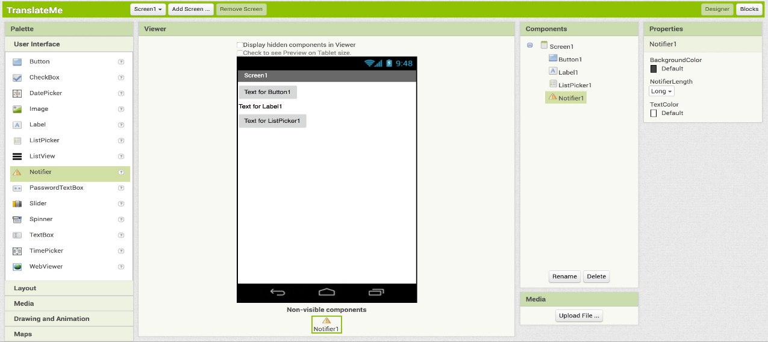Aşağıdaki Kullanıcı Arayüzü (User Interface) bileşenlerini ekrana ekleyin: Buton (Button), Etiket (Label), Liste Seçici (ListPicker) ve bir Bildirici (Notifier) (Şekil 3.1).

Şekil 3.1

Aşağıdaki Medya bileşenlerini ekrana ekleyin: Konuşma Tanıyıcı (SpeechRecognizer), Metin Okuma (TextToSpeech) ve Yandex Çeviri (YandexTranslate) (Şekil 3.2).

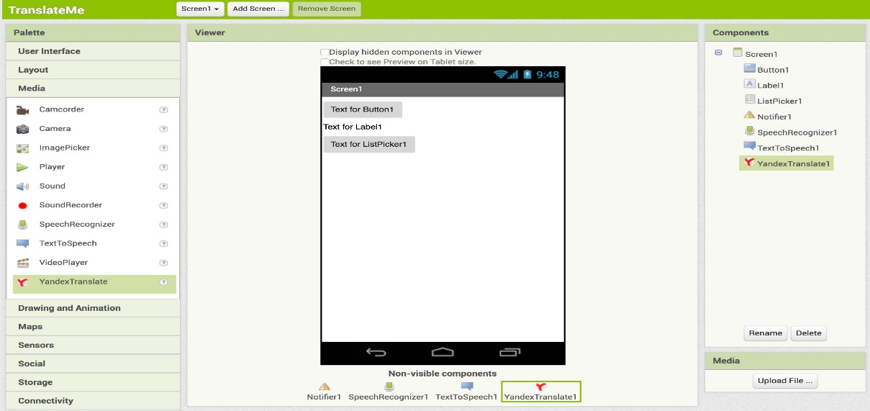

Şekil 3.2

Bileşenleri şu şekilde yeniden adlandırın: Yardım Butonu (HelpButton), Çeviri Etiketi (TranslationLaber) ve Yandex Çeviri (YandexTranslate) ve Metin Özelliği'ni (ekranın sağ tarafında) Yardım Butonu için “Yardım” ve Liste Seçici 1 için “Dil Seç” olarak değiştirin (bkz. Şekil 3.3).

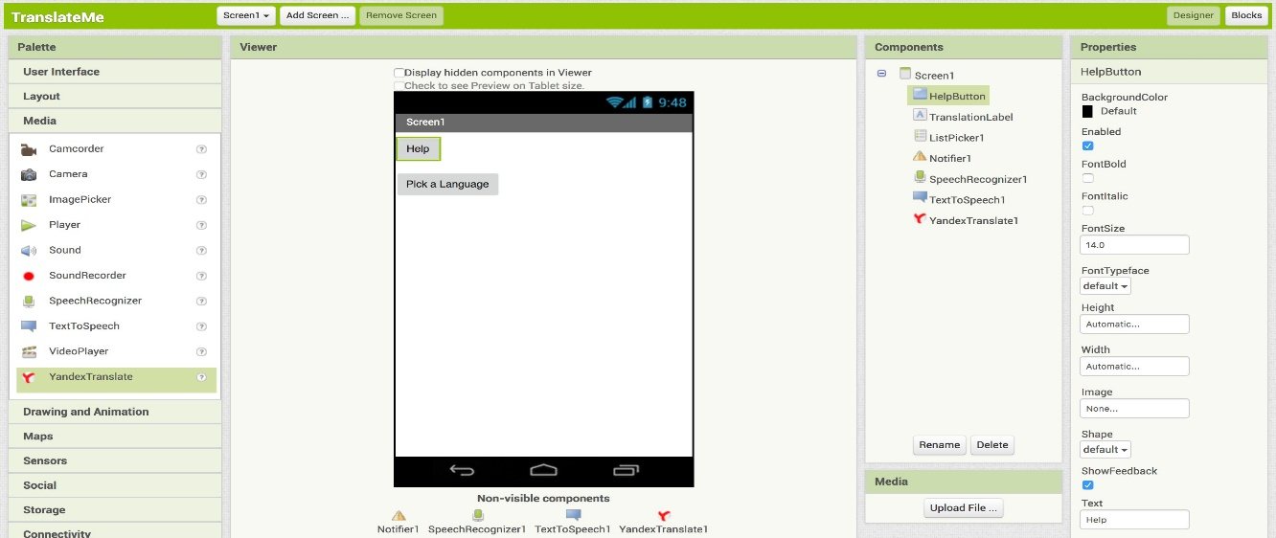

Şekil 3.3

Çeviri Etiketinden (TranslationLabel) Metni kaldırın; böylece boş kalır ve bileşen ekranda görünmez.

Bileşen bölümünde, Liste Seçici 1 (ListPicker1) öğesini seçin ve Diziden Öğeler Özelliğine (ElementsfromString) şu metni ekleyin: “es, it, de, nl, fr, ru” (Şekil 3.4).

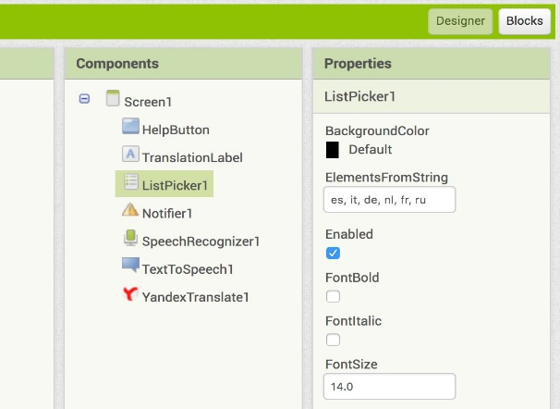

Şekiller 3.4

Bu, çevrilebilecek dilleri temsil eder: İspanyolca, İtalyanca, Almanca, Hollandaca, Fransızca ve Rusça. Şimdi Bloklar editörüne (Blocks Editor) gidiyoruz. Öncelikle Liste Seçici (ListPicker) işlevi ile seçilen dili temsil etmek için “dil” adlı küresel bir değişken yaratacağız (bkz. Şekiller 3.5 ve 3.6).

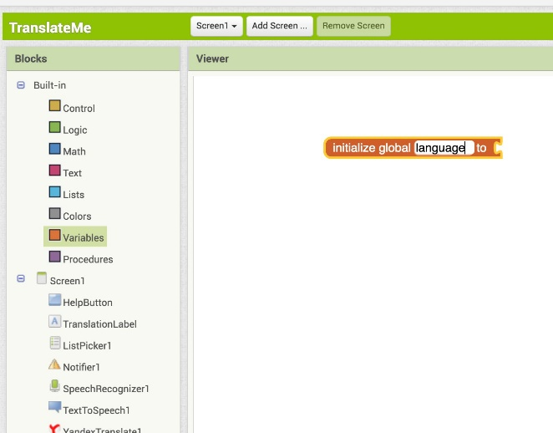
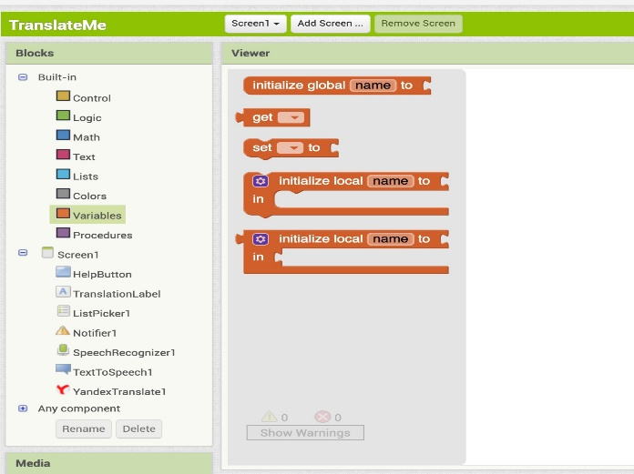

Şekiller Kümesi 3.5

Daha sonra Konuşma Tanıyıcı (SpeechRecognizer) bileşenini etkinleştiririz - bu, konuşmayı dinleyen ve onu bir metne dönüştüren işlevi etkinleştirir. Metni görmezsiniz, ancak bu Yandex Çeviri (YandexTranslate) işlevinin Liste Seçici 1 (ListPicker1) açılır penceresinden seçilen dile çevrilmesi için bir girdi (“sonuç” olarak adlandırılan bir değişken) olacaktır.

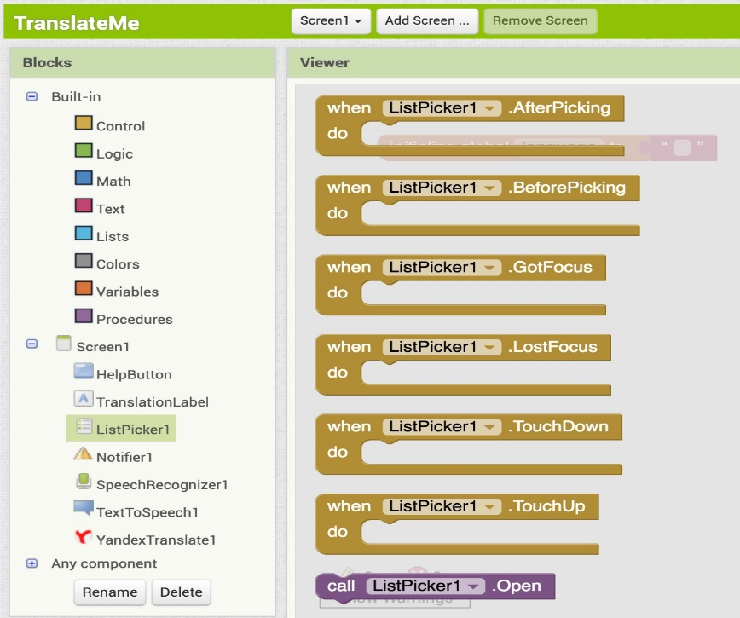
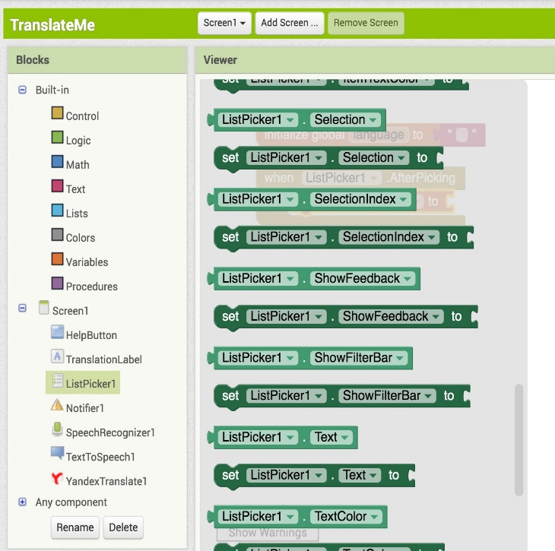

Şekiller kümesi 3.6

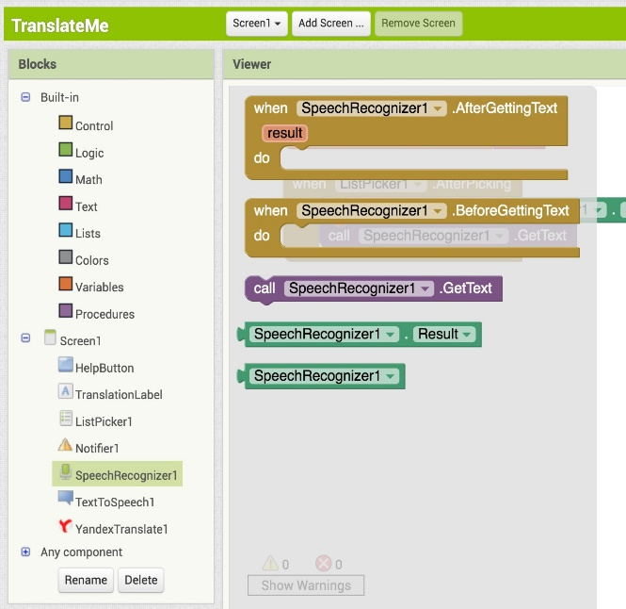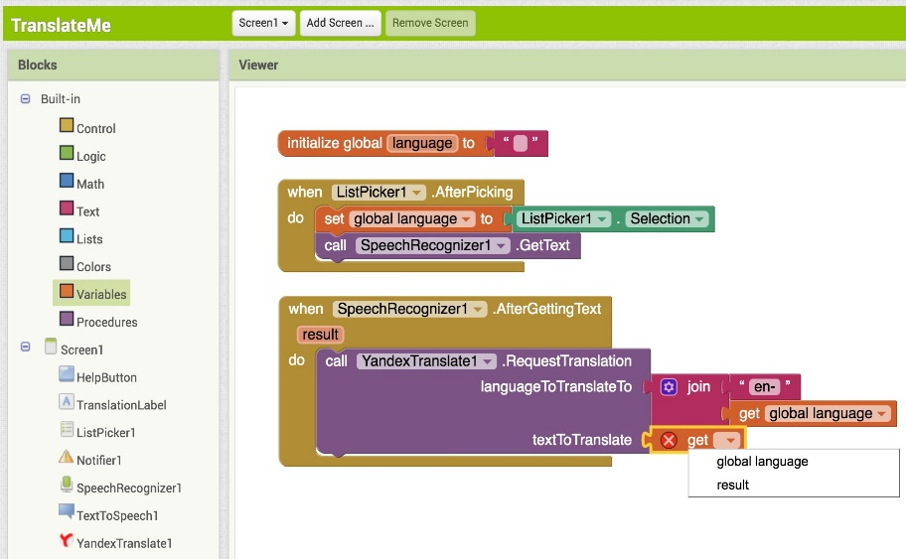

Şekiller kümesi 3.7
Konuşma Tanıyıcı 1 (SpeechRecognizer1) bileşeninden “when SpeechRecognizer1.AfterGettingText” bloğunu seçin (bkz. Şekiller 3.7 ve 3.8) ve blokları şekilde gösterildiği gibi tamamlayın. Bu blok, SpeechRecognizer'dan gelen metin sonucunu alır ve seçili dile çevirir.
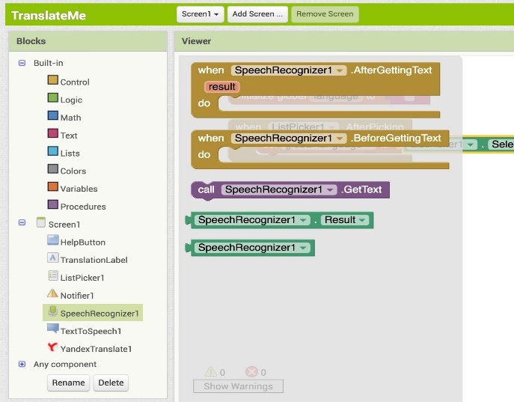
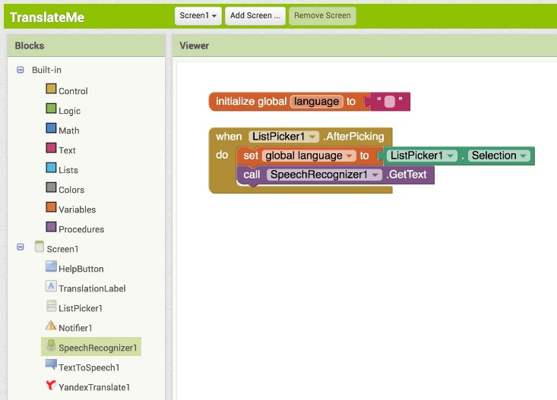

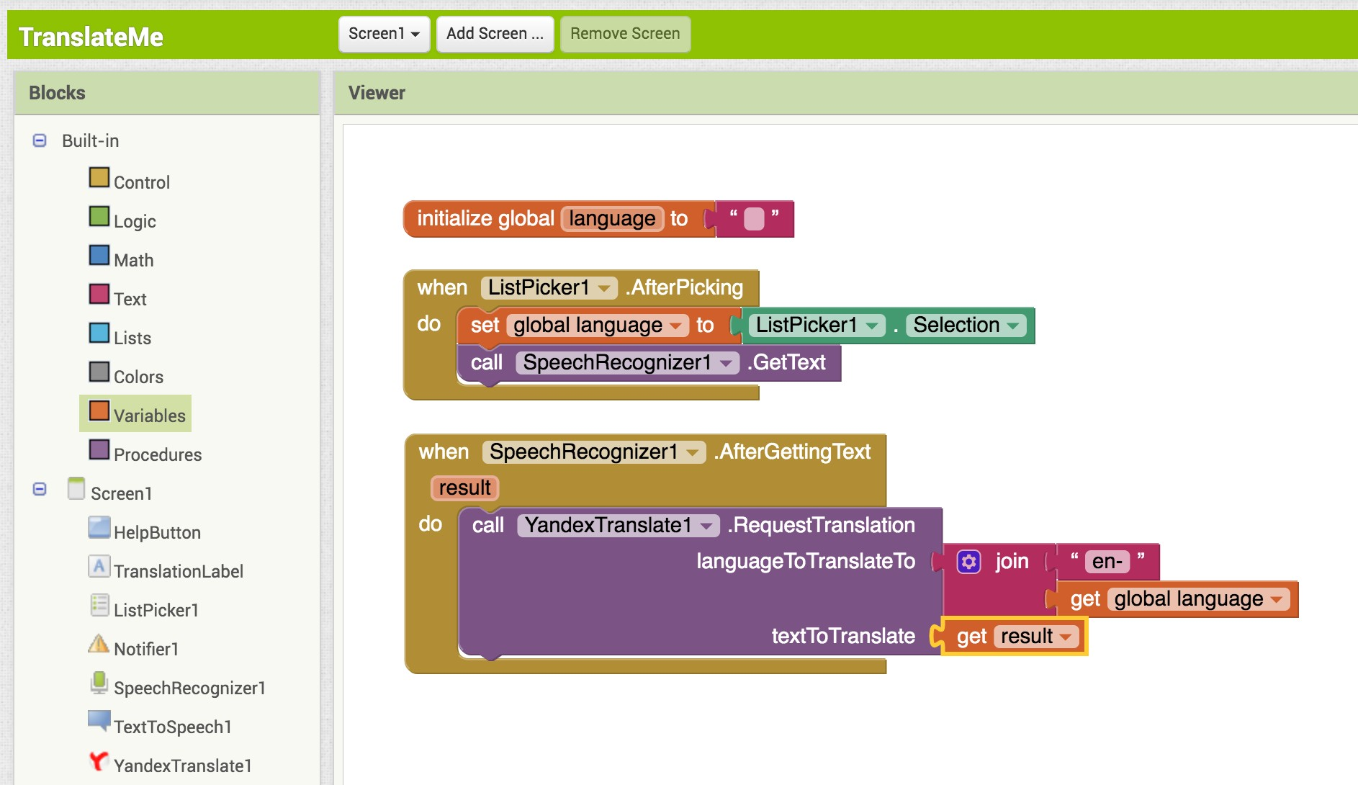

Şekiller kümesi 3.8

Metin Okuma (TextToSpeech) bileşenini kullanmak, uygulamanın çevrilmiş metni sesli olarak okumasına izin verir. “YandexTranslate1.GotTranslation” adlı bloğu görüntüleyiciye alıp sürükleyin ve Metin Okumayı (TextToSpeech) dilini seçilen dile ayarlayın. Ardından, çeviriyi (“sonuç” olarak adlandırılan değişken) Çeviri Etiketi' (TranslationLabel)'nin Metin Özelliğine gönderin, böylece çevrilen metin aynı anda sesli okunurken ekranda görüntülenecektir. “Call TextToSpeech.Speak” bloğunu Yandex Çeviri (YandexTranslate) bloğuna sürükleyin ve “çeviri” (translation) değişkenini bloğun “mesajına” gönderin (bkz. Şekil 3.9). Projeyi akıllı telefonunuza MIT AI2 Companion uygulamasıyla bağlayın ve test edin.

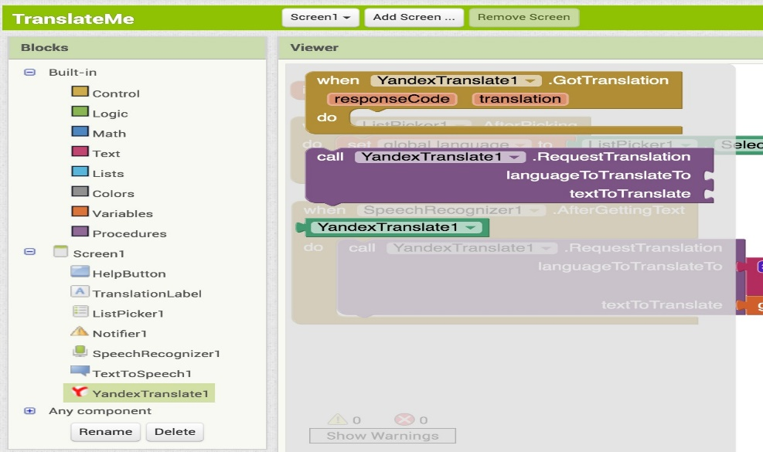

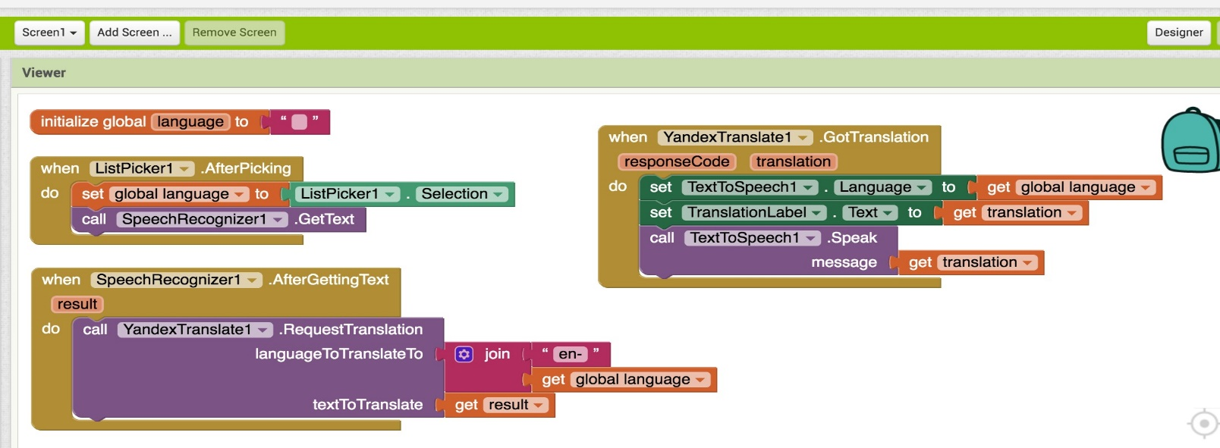

Şekiller kümesi 3.9

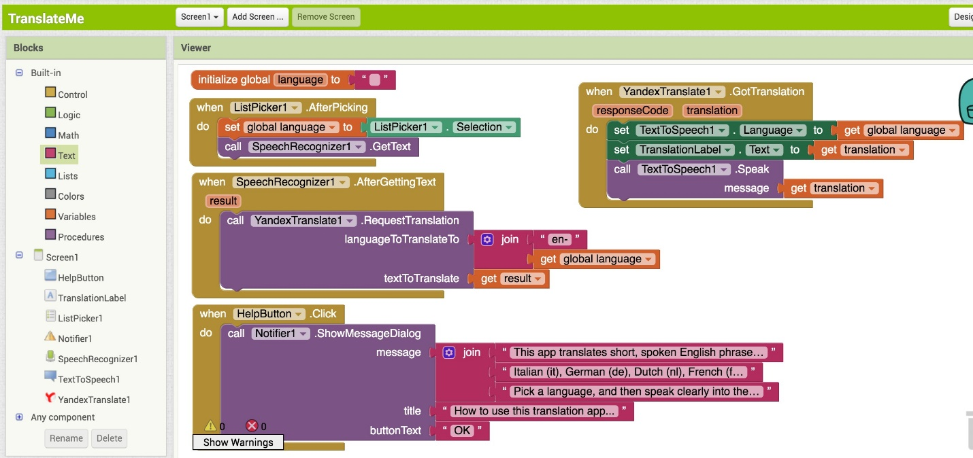

Şekil 3.10

Tebrikler! Bir mobil çeviri uygulamasını başarıyla oluşturdunuz!
Son adım Bildirici (Notifier) bileşenine metin eklemektir; bu sayede Yardım Butonuna tıklandığında, açılan bir pencerede kısa bir talimat seti görüntülenecektir. Gerekli bloklar için Şekil 3.10'a bakın.

Öğretmenler ve eğitimciler için faydalı kaynaklar:

http://appinventor.mit.edu/explore/resources.html
http://teach.appinventor.mit.edu/
http://appinventor.mit.edu/explore/library.html
https://groups.google.com/forum/#!forum/mitappinventortest
http://appinventor.mit.edu/explore/books.html

Yazarın adı: Rosanna Kurrer

